RabbitMQ

# 安装配置

# 机器规划

|  |  |  |
| --- | --- | --- |
| 机器 | 说明 |  |
|  |  |  |
|  |  |  |
|  |  |  |
|  |  |  |

# 安装erlang

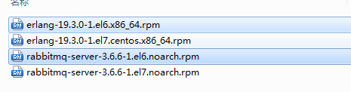

centos7下

rpm –ivh erlang-19.3.0-1.el7.centos.x86_64.rpm

yum install socat

rpm –ivh rabbitmq-server-3.6.6-1.el7.noarch.rpm

# 启动mq

service rabbitmq-server start



|  |
| --- |
| #启用管理员账户  rabbitmqctl add_user admin Codi1234  rabbitmqctl set_user_tags admin administrator  # 启动管理界面  rabbitmq-plugins enable rabbitmq_management |

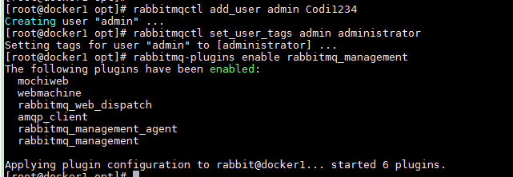

访问管理界面 <http://docker1.cd121.cc:15672> 管理员账户admin/Codi1234

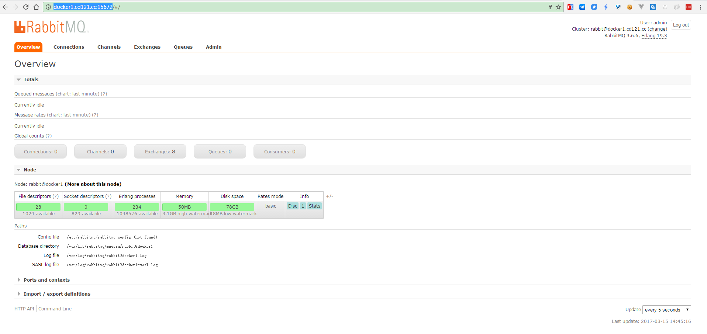

在Admin页签，点击admin用户名

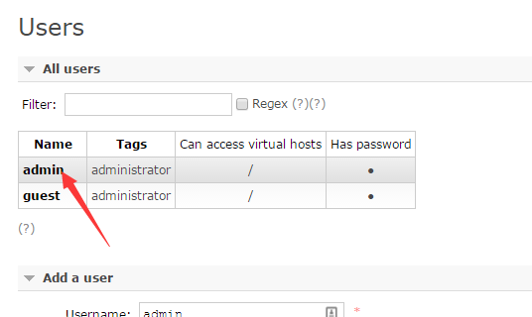

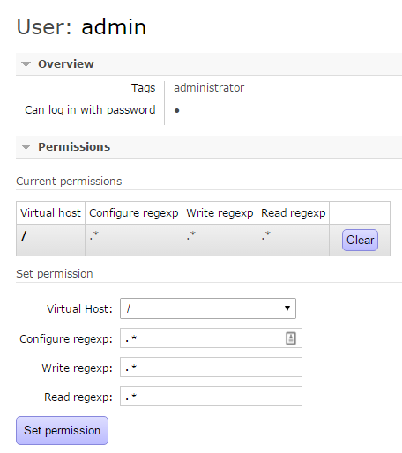

# 常用命令

* 启动rabbitmq

service rabbitmq-server start

* 会把应用和节点同时关闭

rabbitmqctl stop

* 只会关闭rabbitmq

rabbitmqctl stop_app

* 查看消息或者消费者数目，以及内存使用

rabbitmqctl list_queues name messages consumers memory



* 查看队列属性

rabbitmqctl list_queues name durable auto_delete



* 查看交换器和绑定

rabbitmqctl list_exchanges

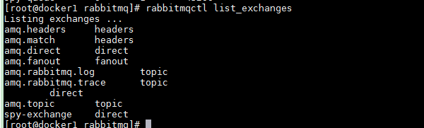

* 查看交换器的属性

rabbitmqctl list_exchanges name type durable auto_delete

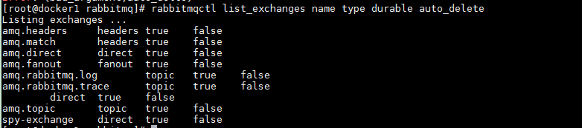

* 查看绑定

rabbitmqctl list_bindings

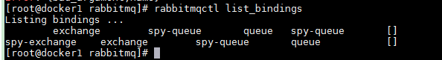

# 配置文件

/etc/rabbitmq/rabbitmq.config

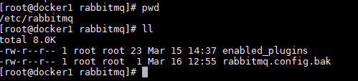

比如修改端口

|  |
| --- |
| [  {rabbit, [{tcp_listeners, [5673]}]}  ]. |

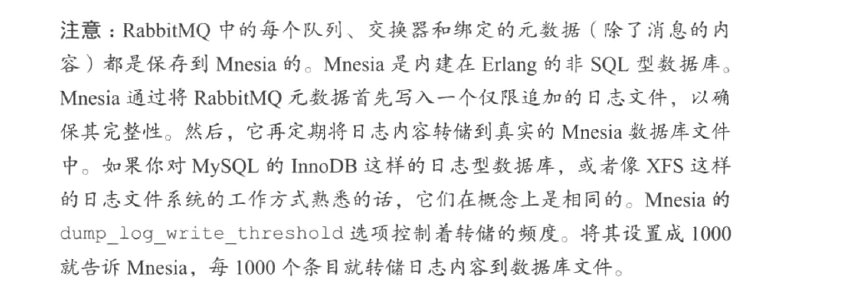

# 日志

# 普通日志

/var/log/rabbitmq

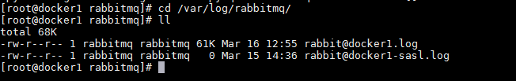

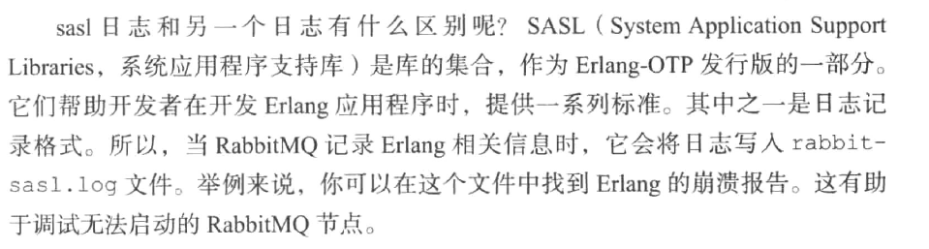

# 轮换日志

rabbitmqctl rotate_logs suffix

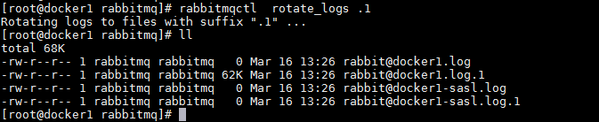

# RabbitMQ使用

Exchange Routing queue

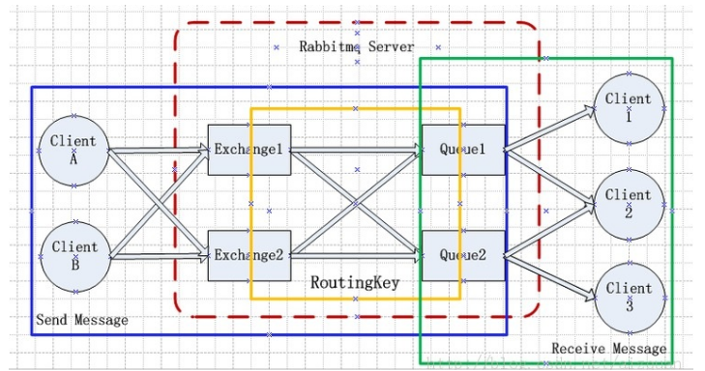

# 集群

停止正在运行的RabbitMQ

rabbitmqctl stop

# 伪集群

RABBITMQ_NODE_PORT=5672 RABBITMQ_NODENAME=rabbit rabbitmq-server -detached

RABBITMQ_NODE_PORT=5673 RABBITMQ_NODENAME=rabbit2 rabbitmq-server -detached

RABBITMQ_NODE_PORT=5674 RABBITMQ_NODENAME=rabbit3 rabbitmq-server -detached

如果开启的web管理平台，则需要关闭

rabbitmq-plugins disable rabbitmq_management

将一个rabbitmq接入集群

* 停止rabbitmq应用

rabbitmqctl –n rabbit2@host1 stop_app

* 重置节点的元数据和状态为清空状态

rabbitmqctl –n rabbit2@host1 reset

* 将其加入到集群

rabbitmqctl –n rabbit2@host1 join_cluster rabbit@host1

* 重启应用

rabbitmq –n rabbit2@host1 start_app

Erlang节点间通过Erlang Cookie的方式来允许互相通信。因为rabbitmqctl使用Erlang OTP通信机制来和Rabbit节点通信。运行rabbitmqctl的机器和所要链接的rabbit节点必须使用相同的erlang cookie，否则会报错。

查看集群状态命令

rabbitmqctl cluster_status

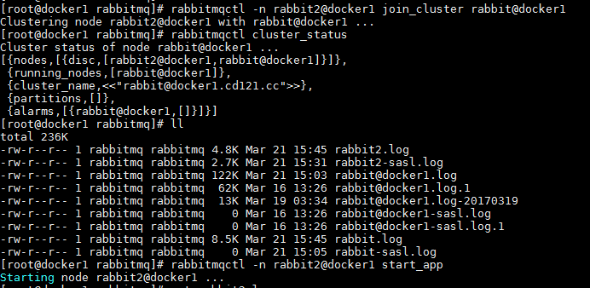

查看集群状态

